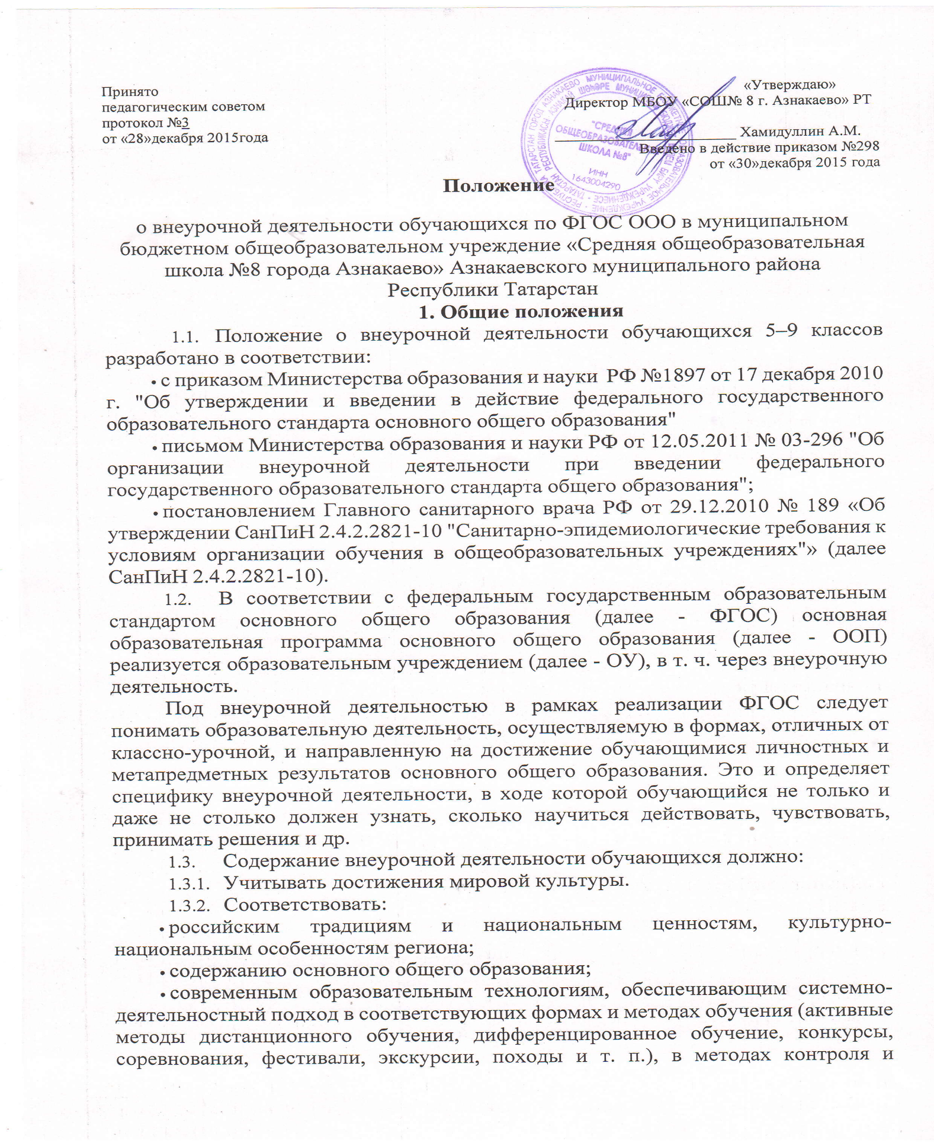

- управления образовательным процессом (экспертный анализ продуктов деятельности обучающихся);
1.3.3. Быть направленным:
- на создание условий для развития личности ребенка;
- развитие мотивации ребенка к познанию и творчеству;
- обеспечение эмоционального благополучия ребенка;
- приобщение обучающегося к общечеловеческим ценностям, национальным ценностям и традициям (включая региональные социально-культурные особенности);
- профилактику асоциального поведения обучающихся;
- создание условий для социального, культурного и профессионального самоопределения творческой самореализации ребенка, его интеграции в систему отечественной и мировой культуры-
- обеспечение целостности процесса психического и физического, умственного и духовного развития личности ребенка;
- укрепление психического и физического здоровья детей;
- развитие взаимодействия педагогов с семьями обучающихся.
1.4. Внеурочная деятельность обучающихся организуется по направлениям развития личности (спортивно-оздоровительное, духовно-нравственное, социальное, общеинтеллектуальное) в таких формах, как экскурсии, кружки, секции, клубы, круглые столы, конференции диспуты, школьные научные общества, олимпиады, соревнования, поисковые и научные исследования, общественно полезные практики и др.

2. Организация внеурочной деятельности
- Внеурочная деятельность в основной школе осуществляется через:
- учебный план ОУ, а именно, через часть, формируемую участниками образовательного процесса (дополнительные образовательные модули, спецкурсы, школьные научные общества, учебные научные исследования, практикумы и т. д., проводимые в формах, отличных от урочной);
- дополнительные образовательные программы ОУ (внутришкольная система дополнительного образования);
- образовательные программы учреждений дополнительного образования детей, а также учреждений культуры и спорта;
- деятельность, организуемую классными руководителями (экскурсии, диспуты, круглые столы, соревнования, общественно полезные практики и т.д.)
- деятельность иных педагогических работников, осуществляемую в соответствии с должностными обязанностями квалификационных характеристик должностей работников образования.
- В организации внеурочной деятельности принимают участие все педагогические работники ОУ. Координирующая роль принадлежит заместителю директора по воспитательной работе и классному руководителю, которые взаимодействуют с другими педагогическими работниками (а также учебно-вспомогательным персоналом ОУ) с целью максимального удовлетворения запросов обучающихся и организуют внеурочную деятельность в группе.
- Количество часов, отводимое на внеурочную деятельность, ОУ определяет самостоятельно (исходя из имеющихся ресурсов ОУ и за счёт интеграции ресурсов ОУ и ресурсов дополнительного образования детей).
ОУ создает условия для активного участия обучающихся во внеурочной деятельности по всем направлениям (спортивно-оздоровительное, духовно-нравственное, социальное, общеинтеллектуальное).
- Финансирование внеурочной деятельности, реализуемой учителями-предметниками основной школы в форме дополнительных образовательных модулей и спецкурсов, работы школьного научного общества, а также дополнительных образовательных программ ОУ, осуществляется из тарификации или в виде доплат за счет стимулирующей части фонда оплаты труда ОУ.
Внеурочная деятельность, осуществляемая учреждением дополнительного образования детей, финансируется за счет бюджета этого учреждения.
Авторские программы внеурочной деятельности утверждаются руководителем ОУ на основании внешней рецензии.
- Расписание внеурочной деятельности на год утверждается руководителем ОУ в начале учебного года.
- Продолжительность занятий внеурочной деятельности зависит от возраста обучающихся и вида деятельности и устанавливается в соответствии с СанПиН 2.4.2.2821-10.
- В соответствии с СанПиН 2.4.2.2821-10 для организации внеурочной деятельности могут использоваться общешкольные помещения (читальный, актовый и спортивный залы, библиотека), а также стадион, помещения домов культуры, центров детского досуга и спортивных сооружений.
- Общеобразовательным учреждением для развития потенциала одаренных детей и детей с ограниченными возможностями здоровья могут быть разработаны, на основании заявления родителей (законных представителей) индивидуальные планы внеурочной деятельности.
Для детей с ограниченными возможностями здоровья часы внеурочной деятельности могут быть использованы для организации коррекционно-развивающих занятий в соответствии с рекомендациями психолого-медико-педагогического консилиума ОУ или рекомендациями территориальной психолого-медико-педагогической комиссии.
- Наполняемость группы обучающихся при организации внеурочной деятельности в клубно-кружковой форме8 -15 человек.
3. Система оценки достижения результатов внеурочной деятельности.
  - Система оценки достижения результатов внеурочной деятельности является комплексной и предусматривает:
- оценку достижений учащихся (портфолио обучающегося);
- оценку эффективности деятельности ОУ.
  - Оценка достижений результатов внеурочной деятельности осуществляется на трех уровнях:
- представление коллективного результата деятельности группы обучающихся в рамках одного направления (результаты работы кружка, детского объедения, системы мероприятий, лагерной смены и т. п.)

